Hipervínculos

Índice

Ecuaciones

Reconocimiento

Diploma

Certificado

Disposición de paginas

Ecuaciones

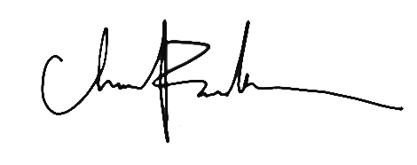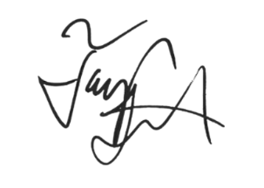

***RECONOCIMIENOTO AL NIÑO:***

Directora

Soraya Orozco

Docente

Ismail Castellanos

**Víctor José Alfonso**

***Otorga el Presente***

Por su destacada participación en el transcurso del año

Escolar 2021-2022

**Escuela Rural Mixta**

}

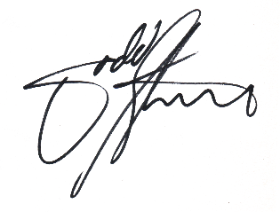

Directora

Mirian Quiroga

Agustina Gonzales Fernández

Ha satisfecho los requisitos del plan de estudios del Colegio Científico Albert Einstein

SE CERTIFICA QUE

**DIPLOMA**



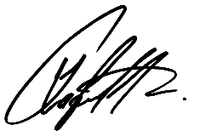

5 de ago. de 22

Fecha

Firma

ESTE TÍTULO ES EN RECONOCIMIENTO POR HABIENDO COMPLETADO EL CURSO DE COMPUTACION APLICADA

*Agustina Gonzales*

*Fernández*

***A:***

CERTIFICADO

***Otorga el Presente***